Le plan est muni d’un repère (O,,).

I. Tracer une droite

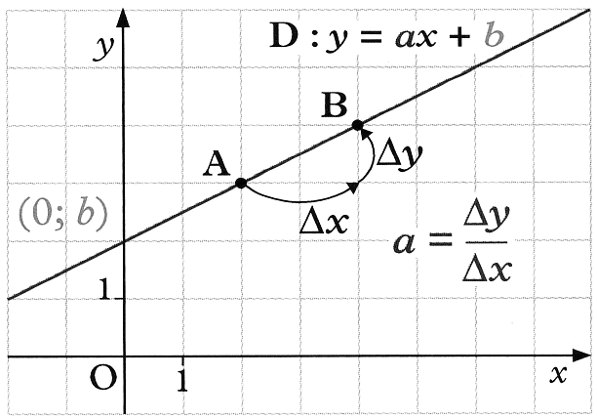
1. Droite d’équation réduite y=ax+b
- a est le coefficient directeur de la droite ;
- b est l’ordonnée à l’origine de la droite.

Première méthode
On trace la droite passant par le point de coordonnées (0 ; b)
et de coefficient directeur a=$_{\frac{Δy}{Δx}}$.

Exemple
Tracer la droite $D_{1}$ d’équation y=-2x+4.

Deuxième méthode
On détermine les coordonnées de deux points de la droite dont on choisit arbitrairement une coordonnée :
- Si A est un point de la droite, d’abscisse $x_{A}$, son ordonnée est $y_{A}$=$ax_{A}$+b ;
- Si B est un point de la droite d’ordonnée $y_{B}$, son abscisse $x_{B}$ est solution l’équation $y_{B}$=$ax_{B}$+b.

Exemple
Soit la droite $D_{2}$ : y=2x+5.
- Déterminer l’ordonnée du point A de la droite $D_{2}$ d’abscisse – 3 :
$y_{A}$=2×(-3)+5=-6+5=-1 donc A $(-3,-1)$ ;
- Déterminer l’abscisse du point B de la droite $D_{2}$ d’ordonnée 3 :
3=$2x_{B}$+5 donc $2x_{B}$=-2 ou encore $x_{B}$=-1 donc B $(-1,3)$.
- Placer les points A et B et tracer D₂.

Avec la Calculatrice
Texas : touche Y = ou f(x) = ↔ entrer 2X + 5 ↔ touche TABLE
Casio : menu TABLE ↔ dans la ligne Y1 entrer 2X + 5.

Exemple
Déterminer à l’aide de la calculatrice les coordonnées de deux points de D₂.

Remarque
Pour tracer une droite d’équation ax+by=c, on cherche son équation réduite.

Exemple
Soit la droite $D_{3}$ d’équation 3x+2y=12.
3x+2y=12 équivaut à 2y=-3x+12 ou encore y=-1,5x+6 donc $D_{3}$ a pour équation réduite y=-1,5x+6

Cas particuliers
- La droite d’équation y=ax passe par l’origine du repère ;
- La droite d’équation y=b passe par le point de coordonnées (0 ; b) et est parallèle à l’axe des abscisses.

Exemple
Tracer les droites $D_{4}$ : y=$_{\frac{3}{2}}$x et $D_{5}$ : y=-2.

2. Droite d’équation x=c

La droite d’équation x=c passe par le point de coordonnées (c ; 0) et est parallèle à l’axe des ordonnées.

Exemple
Tracer D₆ : x=-3.

II. Déterminer une équation d’une droite non parallèle à l’axe des ordonnées

Propriété

Si A $x_{A}$$y_{a}$ et B $x_{B}$$y_{B}$ sont deux points distincts tels que $x_{A}$ý$x_{B}$ alors la droite (AB) a une équation réduite de la forme y=ax+b.

Première méthode
- On calcule le coefficient directeur a=$y_{B}$$y_{A}$$x_{B}$$x_{A}$;
- On calcule l’ordonnée à l’origine b.
Par exemple, le point A appartient à la droite donc ses coordonnées vérifient l’équation de la droite : $y_{A}$=$ax_{A}$+b.

Exemple
Déterminer une équation de la droite D passant par les points A ( 2 ; 1) et B (1 ;- 5).
$x_{A}$ý$x_{B}$ donc D a une équation réduite de la forme y=ax+b
a=$_{\frac{-5−1}{1−2}}$=$_{\frac{-6}{-1}}$=6 donc y=6x+b
A☻D donc $y_{A}$=$6x_{A}$+b soit 1=12+b ou encore b=1−12=-11 donc D admet pour équation y=6x−11

Deuxième méthode
On résout le système $y_{A}$$ax_{A}$$y_{B}$$ax_{B}$ pour déterminer a et b.

Exemple
Reprendre l’exemple ci-dessus en utilisant la deuxième méthode.
On doit résoudre $\left\{\begin{matrix}1=2a+b \\ -5=a+b\end{matrix}\right.$ :
Par soustraction : a=1+5=6.
Pour calculer b, on reprend une des équations : -5=a+b donc -5=6+b ou encore b=-5−6=-11.

III. Tangente à une courbe

1. Nombre dérivé

Définition

Le nombre dérivé d’une fonction f en $x_{A}$ est le coefficient directeur de la tangente à la courbe représentative de f au point A de coordonnées $x_{A}$$x_{A}$. On le note f ′$x_{A}$.
On dit alors que la fonction f est dérivable en $x_{A}$.

2. Equation de la tangente

Propriété

La tangente au point A $x_{A}$$x_{A}$ a une équation de la forme y=f ′$x_{A}$x+b.
Pour calculer b, on remplace x et y par les coordonnées de A.

Exemple
C est la courbe représentative d’une fonction f, $T_{1}$ et $T_{2}$ sont les tangentes à la courbe C aux points A et B.
-4
-2
0
2
4
-2
0
2
4

A
B
- Donner par lecture graphique les valeurs de :
f(3)=0 ; f(2)=-1 ; f ′(3)=2 ; f ′(2)=0
- Déterminer une équation de $T_{1}$ et de $T_{2}$
$T_{1}$ : y=2x+b
0=6+b
b=-6 Donc $T_{1}$ : y=2x–6
$T_{2}$ : y=-1
- On donne f '(0)=-4.
Tracer la tangente $T_{3}$ à la courbe C au point C d’abscisse 0.

